Noblot
Paul
Prog 3B
Battle Of The Gods

Présentation Générales :

Battle Of The Gods est un jeu de stratégie en tour par tour en 2D dans lequel vous dirigez une équipe de divinité. Le jeu est disponible sur Android et PC.

Le Menu :
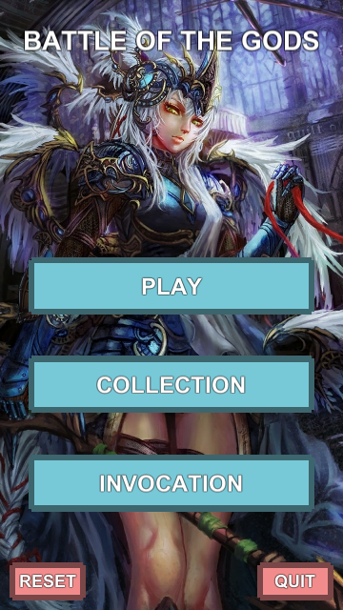

Le menu principal se compose de 3 parties :

Play : C’est dans cette première interface que vous pourrez choisir un niveau et allez castagnez d’effroyables divinités pour améliorer votre équipe.

Collection : Dans cette interface vous pourrez voir l’ensemble des héros que vous possédez et construire votre équipe idéal (de 1 à 4 dieux). Cliquez/ tapotez sur une divinité dans votre collection pour qu’elle rejoigne votre équipe ou la quitte si elle en faisait déjà partie, de plus vous obtiendrez des informations supplémentaires sur elle.

Invocation : Dans cette dernière interface vous pourrez invoquez de nouvelles divinités pour vous aider dans vos batailles futur.
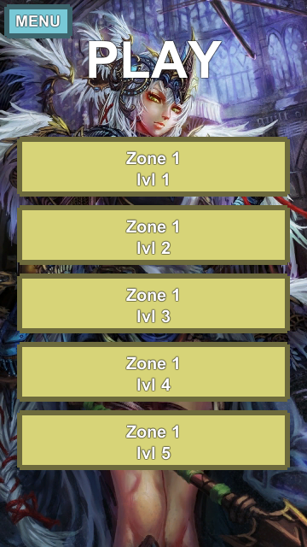
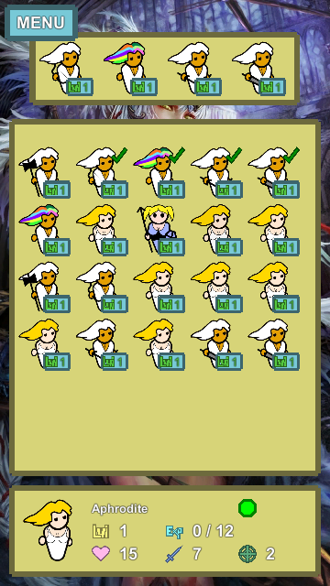
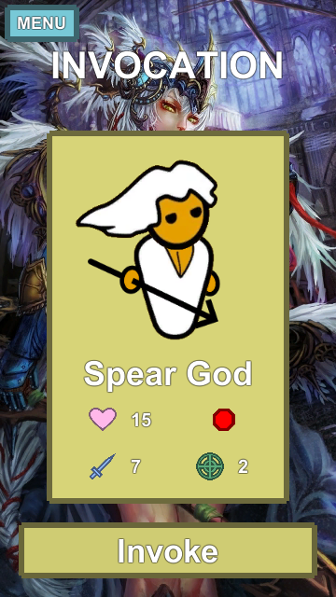

Les Divinités :

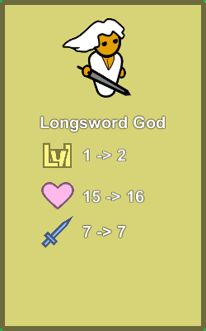
Les divinités sont des personnages que vous pouvez invoquer, collectionner et entraîner.
Elles possèdent chacune une apparence et des statistiques qui leurs sont propres, plus une divinité vaincra de divinité adverse plus son niveau et ses statistiques augmenteront.

Les Statistiques :

Elles sont aux nombres de quatre :
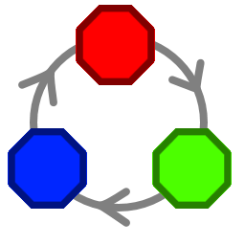
Le type d’une divinité lui permet d’infliger davantage de dégâts contre son type Némésis. Il existe un type neutre qui n’est ni fort ni faible contre aucun des 3 autres types.


La santé représente la quantité de dégâts que peut subir une divinité avant de devoir quitter le champs de bataille.


L’attaque est la quantité de dégâts qu’inflige une divinité à chaque coup.


La porté indique la distance minimale à laquelle une divinité doit se trouver pour attaquer.

Les combats :
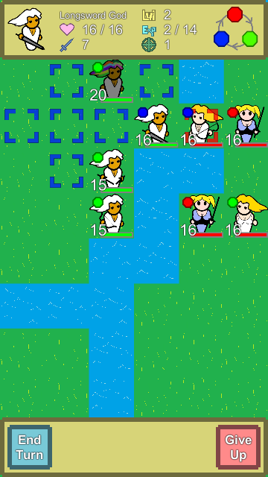
Les combats se déroule en tour par tour, chaque joueur peut faire jouer toutes ses divinités. Pendant un tour une divinité peut se déplacer, se déplacer puis attaquer ou attaquer mais ne peut pas attaquer puis se déplacer. Quand une divinité à finit de jouer, elle se grise. Le joueur peut finir son tour même si il n’a pas fait jouer toutes ses divinités. Il est possible d’afficher le détails des statistiques d’une divinité allié ou ennemie en cliquant/tapotant dessus.

On différencie les alliés des ennemies par la couleur de leurs barre de vie.

Que se soit pour se déplacer ou attaquer, le joueur doit glisser la divinité sur sa cible. La partie se finit quand un joueur n’a plus de divinité sur le champs de bataille.

Case où la divinité peut être déplacée.


Case où la divinité peut attaquer.

Informations divers :

- Il n’y a malheureusement pas d’IA le joueur est obligé de jouer à la place de l’adversaire ou de trouver un camarade de jeu.

- Le Jeu est développé sur Unity.

- Sur le menu principal le bouton RESET permet de remettre la collection de divinité de base composé de 5 dieux.

